**竞争性磋商公告**

项目概况

中国劳动关系学院涿州校区网络出口线路采购的潜在供应商应在北京市丰台区广安路9号国投财富广场6号楼1601室获取采购文件，并于2025年4月14日9 点30 分（北京时间）前递交响应文件。

## 一、项目基本情况

1.项目编号：HCZB-2025-ZB0267

2.项目名称：中国劳动关系学院涿州校区网络出口线路采购

3.采购方式：竞争性磋商

4.项目预算金额：99万元、项目最高限价（如有）:99万元

5.采购需求：本项目为租用2条不同线路运营商的互联网出口线路，其中第一包为涿州校区2G网络出口线路（预算金额40万元）、第二包为涿州校区3G网络出口线路（预算金额59万元）。本项目2条线路分为两个包，为保证服务质量，采用“兼投不兼中”模式（即按照分包的递增顺序进行评标，在分包评审过程中，若投标人获得第一包的中标资格，可以继续参与后面分包的评审，但不得具备中标资格，即中标第一包后不能中标第二包。（如有两包及以上同时排名第一，按照1、2、3……分包号排列顺序在前的原则进行选择。即如果某投标人在两包及以上中同时排名第一，则只能选择排序在前的包中标，同时放弃其他包中标资格。）

例如：“A 公司”获得第1包的中标资格，也可以继续参与第2包的评审，但不得具备其中标资格，即中标第一包后则不能中标第二包。）

6.服务期：合同履行期限为1年，自合同执行之日起至本项目服务期限结束之日止。采购需求具有相对固定性、延续性且价格变化幅度小的服务项目，在年度预算能保障的前提下，采购人可以签订不超过三年履行期限的采购合同。

7.本项目是否接受联合体：□是 **■**否。

## 二、申请人的资格要求（须同时满足）

1.满足《中华人民共和国政府采购法》第二十二条规定；

2.落实政府采购政策需满足的资格要求：

2.1 中小企业政策

■本项目不专门面向中小企业预留采购份额。

□本项目专门面向 □中小 □小微企业 采购。即：提供的货物全部由符合政策要求的中小/小微企业制造、服务全部由符合政策要求的中小/小微企业承接。

□本项目预留部分采购项目预算专门面向中小企业采购。对于预留份额，提供的货物由符合政策要求的中小企业制造、服务由符合政策要求的中小企业承接。预留份额通过以下措施进行：_____/______。

2.2 其它落实政府采购政策的资格要求（如有）：__/_。

3.本项目的特定资格要求：供应商须具有基础电信业务经营许可证。

## 三、获取采购文件

1.时间：2025年4月2日至2025年4月10日，每天上午09:00至12:00_，下午13:00至17:00（北京时间，法定节假日除外）。

2.地点：北京市丰台区广安路9号国投财富广场6号楼1601室

3.方式：现场或线上报名，无需提供报名资料。线上购买方式：扫描、填报以下二维码并提交即报名成功，代理机构通过邮箱方式发送竞争性磋商文件。

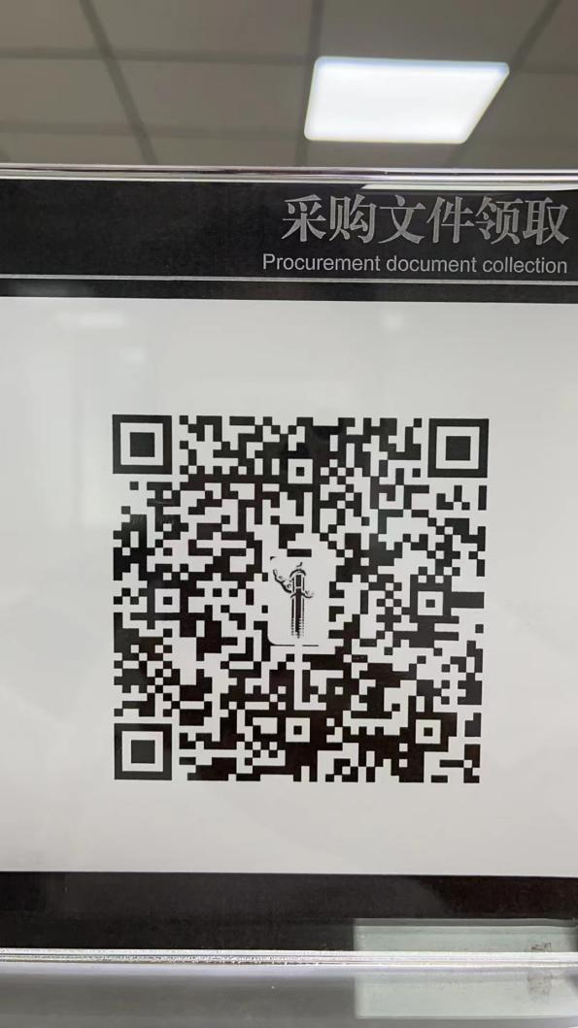

4.售价：500元，售后不退。

## 四、响应文件提交

截止时间：2025年4月14日9 点30 分（北京时间）。

地点：北京市丰台区广安路9号国投财富广场6号楼15层1518会议室。

## 五、开启

时间：2025年4月14日9 点30 分（北京时间）。

地点：北京市丰台区广安路9号国投财富广场6号楼15层1518会议室。

## 六、公告期限

自本公告发布之日起3个工作日。

## 七、其他补充事宜

1.本项目需要落实的政府采购政策：节约能源、保护环境、扶持不发达地区和少数民族地区、促进中小企业发展、支持监狱、戒毒企业发展、促进残疾人就业、优先采购贫困地区农副产品、支持创新、绿色发展等政府采购政策。

2.本项目公告发布平台：中国政府采购网

## 八、对本项目提出询问，请按以下方式联系。

**1.采购人信息**

名 称：中国劳动关系学院

地 址：北京市海淀区增光路45号

联系方式：刘老师 010-88561791

**2.采购代理机构信息**

名 称：华采招标集团有限公司

地 址：北京市丰台区广安路9号国投财富广场6号楼1601室

联系方式：崔丽洁、赵娜、马春娟、金珊、刘金秀，010-63509799-8038、8076

**3.项目联系方式**

项目联系人：崔丽洁、赵娜、马春娟、金珊、刘金秀

电 话：010-63509799-8038、8076